***Актуально***

Сегодня на рынке регионов России появляется все больше средств, которые заменяют курильщикам обычные сигареты. Такие продукты активно рекламируются и продвигаются владельцами табачного бизнеса. Люди считают их менее вредными для здоровья, и поэтому данные продукты хорошо продаются. Очередной вид никотинового изделия — снюс. Употребление снюса считается модным увлечением, поэтому его основные потребители - это подростки от 9 до 16 лет. К тому же, употребление такого изделия практически не отражается на взаимоотношениях с родителями, т.к. родители не подозревают, что ребенок принимает никотинсодержащее вещество.

***Что такое снюс***

***Снюс* - никотинсодержащий продукт табачного и бестабачного происхождения.** ***Табачный снюс*** изготавливается из табака, с возможными добавлениями ароматизаторов и жидкого концентрата никотина.

***Бестабачный снюс*** изготавливается из растительного сырья (древесных волокон, трав)

с добавлением, ароматизаторов и жидкого концентрата никотина. Под этим, с виду приятным словом «ароматизаторы», прячутся десятки, если не сотни химических ингредиентов.

*Снюс* по виду упаковки бывает двух видов: порционный — запакован в пакетики наподобие чайных разного веса (от 0,3 до 2 грамма) и рассыпной (нефасованный**).**

Производители даже начали выпускать снюс в виде леденцов, мармелада и зубочисток. Родители не всегда способны отличить наркотик от обычных конфет.

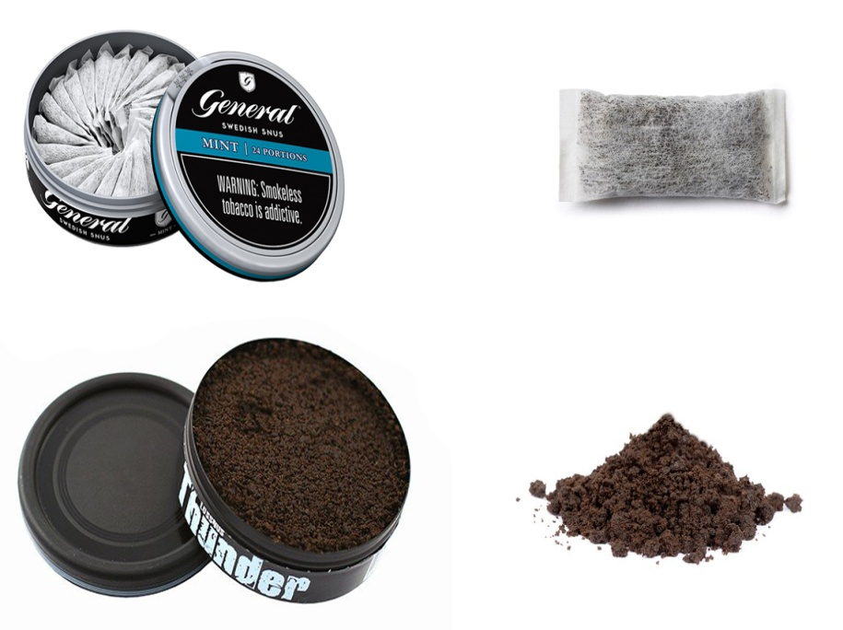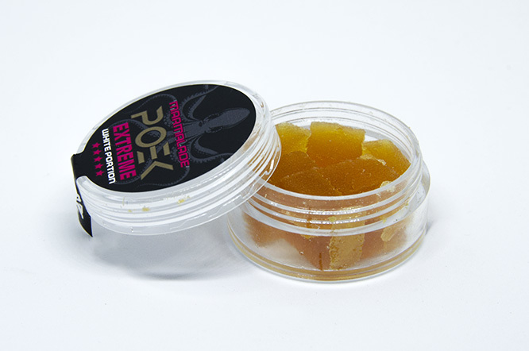

*Снюс* называют жевательным или сосательным табаком. Помещают данное вещество под верхнюю губу. Обычно жевательный табак держат во рту не менее 5 и не более 30 минут. ***Доза никотина, которая попадает в организм после употребления вещества, в 5 раз выше сигаретной.***

***Симптомы потребления снюса***

У ребенка, потребляющего снюс, может наблюдаться потеря аппетита, головокружение, тошнота и рвота. Как правило, под верхней губой появляются воспаление и язвы. Меняется поведение: ребенок становится беспокойным и раздражительным в период отмены, а сразу после приема – вялым и сонным. Пропадает интерес к учебе, снижается успеваемость.

***Если родители обнаружили эти симптомы у ребенка, что им делать***

1. Спокойно обсудите с ребенком происходящее, объясните последствия и риски. Постарайтесь сделать так, чтобы ребенок сам захотел избавиться от этой вредной привычки, и предложите ему помощь и всестороннюю поддержку в этом. Будьте терпеливы и тверды в своем решении.

2. Проявляйте больше внимания к жизни ребенка, к тому, с кем он общается, чем интересуется, как и где проводит время в интернете.

3.Почаще разговаривайте со своими детьми, тогда они будут больше рассказывать о своем социуме, друзьях. И вы поймёте, как они проводят время и куда ходят. И тогда можно интуитивно почувствовать, о чем следует говорить с ребенком. И когда среди вопросов про отношения, учебу, школу тема психоактивных веществ так или иначе возникнет, доверительным разговором можно попробовать уберечь своих детей от ошибок.

***Если произошло отравление снюсом, становится не до бесед. Первое, что нужно сделать, – немедленно вынуть пакетик изо рта подростка. Никотин стремительно всасывается в кровь и*** ***может вызвать сильное психомоторное возбуждение***, ***нарушение сердечного ритма, повышение давления. Если эти признаки обнаружены, нужно немедленно вызвать бригаду скорой помощи.***

***Последствия потребления снюса***

- повреждение слизистой оболочки в результате рассасывания табака под губой, в некоторых случаях — атрофия вкусовых рецепторов языка;

- очень быстрое появление кариеса и множества других проблем с зубами;

- неприятный запах изо рта, который очень непросто чем-либо перебить;

- расслабление лицевых мышц. В тяжёлых случаях вплоть до полной их атрофии;

- болезнь различных внутренних органов, особый удар приходится на сердце и систему сосудов;

- при попытке бросить употребление снюса у человека развивается «синдром отмены»;

- заболевания желудка и кишечника;

- в некоторых случаях у людей, долго употреблявших и резко бросивших снюс, были зафиксированы инфаркты и инсульты.

***Снюс* содержит изрядное количество никотина, поэтому употребление такого табака очень быстро развивает никотиновую зависимость.**

**Ивановский областной наркологический диспансер**

**Наркологическое отделение для лечения детей и подростков.**

**Г. Иваново, ул. Постышева, д. 54/1**

**Телефон: 37-46-55**

**С 8.00 до 15.00**

**Выходной: воскресенье**

***Оказание квалифицированной помощи детям и подросткам, имеющим проблемы с употреблением никотина, алкоголя, наркотических и токсических веществ.***

**Центр профилактики зависимостей**

**Г. Иваново, ул. Красных зорь, д.29/2,**

**Офис 16-17**

***Информационно-методическая помощь.***

**Http://narkodisp.ru/**

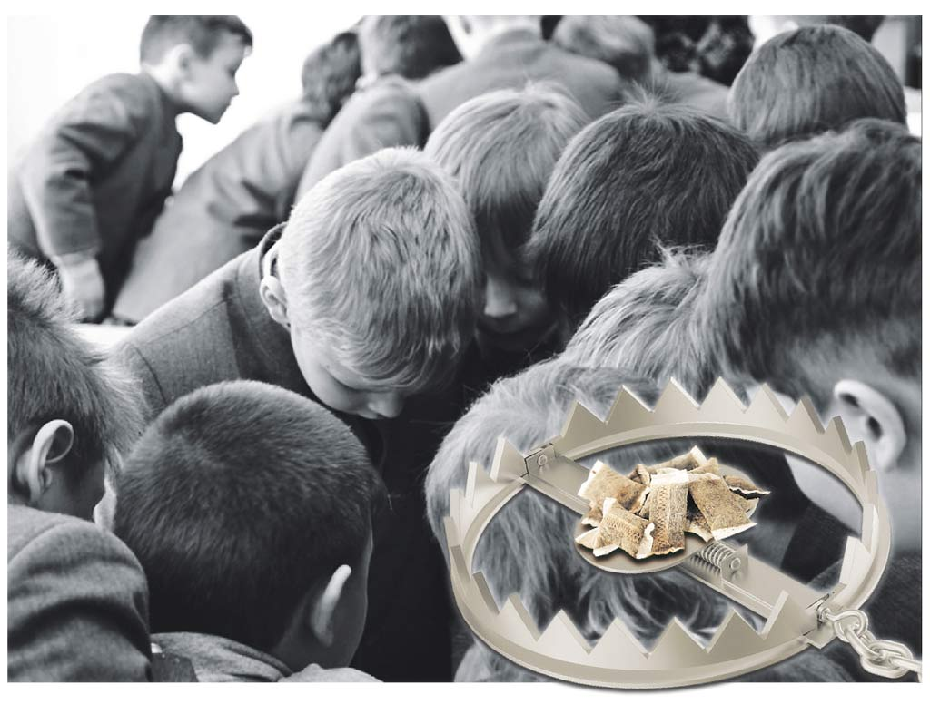

**ОБУЗ**

**«Ивановский областной наркологический диспансер»**

**Это важно знать!**

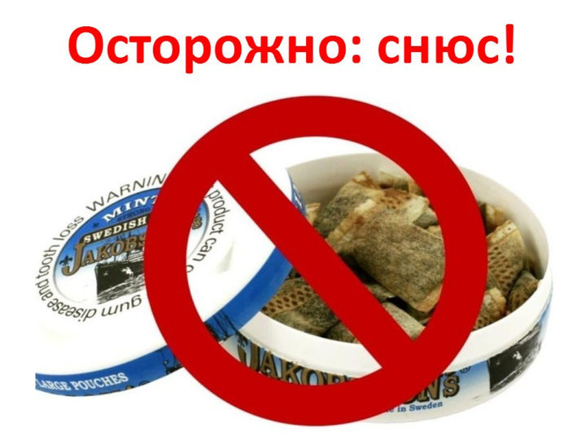

**Памятка для**

**родителей и педагогов**

**Иваново**